# 页面模块详情

一:P1首页页面

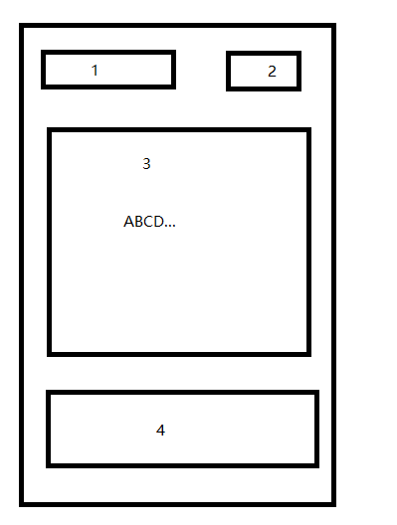

图片内容说明

1. 显示设备位置(文字):例如中国计量大学1号楼
2. 二维码扫描按钮
3. 功能区:

A.文档打印

B.待打印列表

C.个人中心

4.预留文字说明栏

1. 简洁说明(文字)

注: A. 模块1 默认为空 无显示(所有页面都显示)

B. 模块2 点击调取扫一扫功能,交互后在模块1中显示文本.(所有页面都一样)

C. 模块3A点击跳转P2上传文件页面

D. 模块3B 点击跳转P3 照片打印页面

E. 模块3C 点击跳转P4 待打印列表页面

F. 模块3D 点击跳转P5 钱包页面

G. 模块4 一些说明文字,无序列表展示

二P2上传文件页面

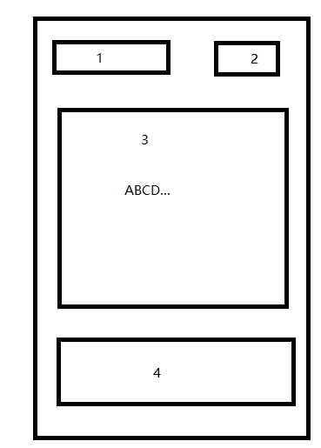

图片内容说明

1. 显示设备位置(文字):例如中国计量大学1号楼
2. 二维码扫描按钮
3. 功能区:
   1. 选择文件(功能)
   2. 支持格式:word.pdf….(文本说明)
   3. 纸质:A4(文本说明)
   4. 选项: 颜色:黑白/彩色
   5. 选项: 双面:单面/双面(长边)/双面(短边)
   6. 按钮: 上传文件

注:

1. 模块3A 点击可选文件.
2. 模块3B 3C 只做文本展示,样式需要上下统一
3. 模块 3D 3E 选项框.(样式需求统一)(单选)
4. 模块 3F 点击上传
   * 1. 失败:弹出提示框(MP1提示页面)
     2. 成功:跳转到打印页面🡪 P4待打印页面.
5. 模块 4 点击按钮,返回上一页.

三:P3照片打印页面



图片内容说明

1. 显示设备位置(文字):例如中国计量大学1号楼
2. 二维码扫描按钮
3. 功能区:
   1. 上传照片功能
   2. 纸质:7寸(文本)
   3. 照片尺寸(选择项) 1寸/2寸/7寸
   4. 上传照片预览区域
   5. 上传按钮
4. 返回上级菜单

注:

1. 模块3A点击选择文件(照片/图片)
2. 模块3B 文本展示
3. 模块3C 选择项
4. 模块3D 照片预览展示区域.有文件显示,无文件隐藏.
5. 模块3E 上传按钮:
   * 1. 失败:弹出提示框(MP1—样式)
     2. 成功:跳转打印页面 P4(单文件打印页面)
6. 模块4 点击返回上级菜单.

四:P4 待打印文件页面



图片内容说明

1. 显示设备位置(文字):例如中国计量大学1号楼
2. 二维码扫描按钮
3. 列表区:
   * 1. 展示文件列表;
     2. 单个文件展示包括

文件名

上传时间

纸质类型

颜色

打印按钮

1. 返回上级菜单按钮:

注:

* + - 1. 模块3 中的列表文件 在点击打印按钮时 弹出对话框(MP2页面),提示用户打印张数.默认是1 份,可以自定义输入.点击确认后.

失败:提示失败原因(MP1页面)

成功:提示成功后跳转回P4 待打印页面

* + - 1. 模块4 点击返回上级页面

五:P5钱包页面

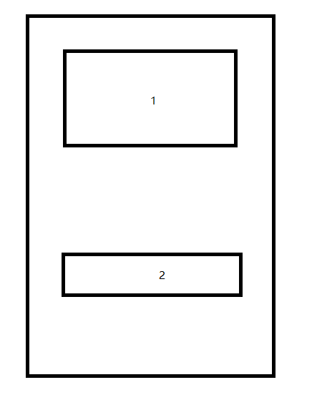

图片说明:

* + - 1. 个人信息.如 昵称,余额
      2. 充值按钮(仅有微信支付)

注:

1.模块1 中展示用户的信息(文本)

2.模块2 点击充值操作.点击后调取微信支付系统(这个不需要设计,按钮样式设计好即可)

六: MP1 消息提示样式

注:风格要统一.文字内容要有层次

七:MP2 打印文件份数选择

注意风格要统一.有输入框.有确认按钮